Java的面向对象:

面向对象基础(类、对象、属性、方法..)、面向对象高级部分(封装、继承、多态、接口)

课程目标:

1. 类和对象
2. 使用类和对象
3. 理解封装
4. 类和对象
5. 在现实生活中:万物皆对象(现实世界中的对象)
6. 现实生活中的对象:用来描述客观事物的一个实体、由一组特征和形为构成.
7. 什么是类

类是模拟现实生活中对象。

类是一个模版。

类是一种数据类型.

1. 什么是属性

现实生活对象具有的特征称为属性.

1. 什么是方法:

现实生活对象具有的行为称为方法.

1. 定义|创建类的语法

访问修饰符 class 类名{

//定义一系列的属性和方法

}

注意:

1. 访问修饰符:统一用public代替, 使用public关键类定义的类，类名必需和文件名一样
2. 类名首字母大写
3. 定义属性的语法:

访问修饰符 数据类型 属性名称[=初始值];

1. 定义方法的语法:

访问修饰符 返回值类型 方法名称([参数列表)){

方法体….

[return 返回值;]

}

注意:方法无返回值时，返回值类型为void

不带参数和返回值的方法:public void 方法名(){方法体…..}

示例:定义车类

|  |
| --- |
| *//定义车类 汽类型* **public class** Car {  *//定义一系列的属性和方法  //1.定义属性* **public** String **brand**; *//存品牌* **public** String **color**; *//颜色* **public int price**; *//价格  //定义车跑的方法* **public void** run(){  System.***out***.println(**"车正在行驶的过程中......"**);  }   *//定义车跑的方法* **public void** music(){  System.***out***.println(**"小苹果...小苹果..小苹果......."**);  } } |

1. 使用类

*1.创建对象(实例化过程)  
 //类名 对象名=new 类名();* Car car1=**new** Car(); *//存储  
  
2.使用对象的属性和方法  
2.1使用对象的属性  
 //对象名.属性名[=值];*2.2*使用对象的方法  
//对象名称.方法名称();*

示例二:创建车对象

|  |
| --- |
| **public static void** main(String[] args) {  *//使用类  //1.创建对象(实例化过程)  //类名 对象名=new 类名();* Car car1=**new** Car(); *//存储   //2.使用对象的属性和方法  //使用对象的属性  //对象名.属性名[=值];* car1.**brand**=**"神龙"**;  car1.**color**=**"黑色"**;  car1.**price**=8;  System.***out***.println(**"车的品牌是:"**+car1.**brand**);  System.***out***.println(**"车的颜色:"**+car1.**color**);  System.***out***.println(**"车的价格是:"**+car1.**price**+**"w"**);  *//使用对象的方法  //对象名称.方法名称();* car1.run();  car1.music(); } |

1. this关键字

在类中使用this关键字，代表当前对象

1. 理解封装

**对象的属性和方法通常被封装在一起，共同体现事物的特性， 二者相辅相承，不能分割**

五、扩展:综合:理解属性的作用:

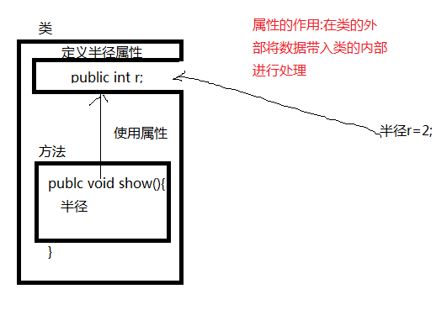

示例:

|  |
| --- |
| 第一步：定义类  *//数学工具类* **public class** MathTools {   **public int r**; *//属性* **public void** calMj(){  *//1.求面积* **double** res=3.14\***r**\***r**;  System.***out***.println(**"输出面积是:"**+res);  } }  第二步:输入半径求面积  **public static void** main(String[] args) {  Scanner input=**new** Scanner(System.***in***);  *//编程方式:面向过程->面向对象->面向接口  //理解面向对象编程  //输入半径求圆的面积:面向过程  //1.输入半径* System.***out***.println(**"请输入半径:"**);  **int** r=input.nextInt();   *//使用面向对象* MathTools tools=**new** MathTools();  *//赋值半径* tools.**r**=r;  *//求面积* tools.calMj();  } |